W2 D5 Uninformed Search

Revision:
1) Kan de vijf ingrediënten van een zoekalgoritme uitleggen.
=> States: een abstractie van de omgeving waarin de agent zich bevindt. De state moet op een unambiguous way gerepresenteerd worden.

=> Actions: de acties die de agent kan ondernemen om van de ene state naar de andere te gaan. (functie van de states)

=> Initial state: de representatie van de omgeving waarin de agent zich bevindt aan het begin van de search.

=> Goal formulation: een state die voldoet aan de properties die gedefinieerd werden als een goal/terminal state.

=> Specification of the search cost (OPTIONAL): bij informed search worden er costs toegewezen aan bepaalde paden om op die manier niet gewoon een path te vinden, maar het optimale path.

! De manier waarop de state geformaliseerd wordt heeft impact op de moeilijkheid om het zoekprobleem op te lossen !

! Een node in de tree staat voor het volledige path tot aan die node !

GOALS:
De student ...
1) Kan het begrip directed graph uitleggen.
=> Een directed graph bestaat uit een set van N nodes en een set van A ordered node paren genaamd arcs.

=> Node n2 is een neighbour van n1 als er een arc van n1 naar n2 is. In dit geval zijn (n1, n2) elementen van A.

=> Een path is een sequentie van nodes n0,n1,n2,..nk. De cost van het path wordt steeds geaccumuleerd.

=> een directed acyclic graph bevat geen cycles. Dit betekent dat er geen path bestaat waarin een node meer dan 1 keer voorkomt. (DAG = directed acyclic graph)

2) Kent enkele bekende ‘book keeping concepten’ en algoritmische acties binnen om datastructuren op te stellen en/of te doorlopen.

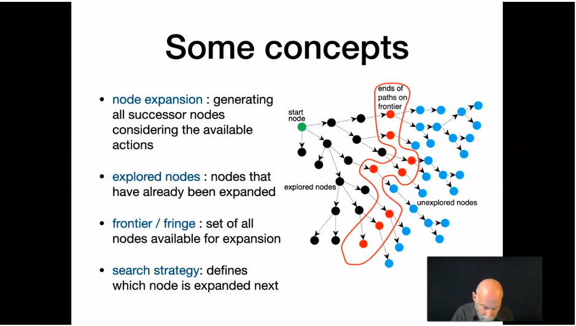

3) Kan pseudo code voor graph search opstellen en lezen.

De invoer van een zoekalgoritme kan een graph zijn. Binnen het zoekalgoritme is het belangrijk om te definiëren wat de voorwaarde zijn van een goal node. Op deze manier kan een goal node gereturned worden, waarin het path naar deze node terug te vinden is.

Zolang de frontier niet leeg is blijven we verder zoeken in de neighbouring nodes van de frontier en voegen we deze toe aan de graph.
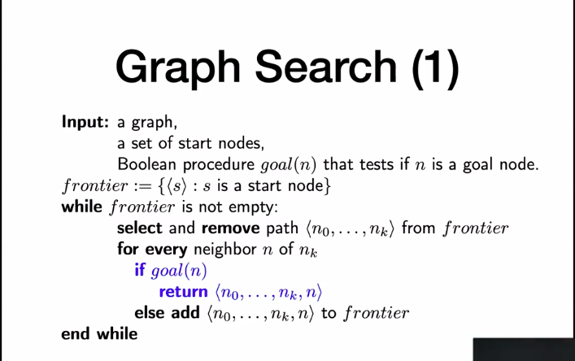

Vaak zijn search algoritmes ook uitgerust met code die er voor zorgt dat er geen lussen optreden (zie rode stuk code)

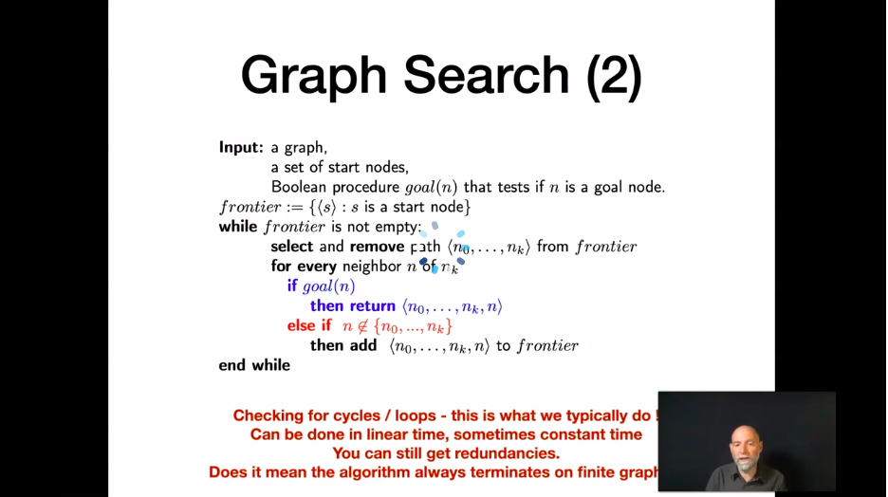

4) Kan het principe van depth-first search uitleggen en implementeren
=> Node selections = LIFO = Last-in-first-out, werkt met een STACK.
=> Het tweede element in de stack wordt pas geselecteerd wanneer alle elementen die volgen op het eerste element doorzocht zijn. (exploreren in de diepte van links n aar rechts).

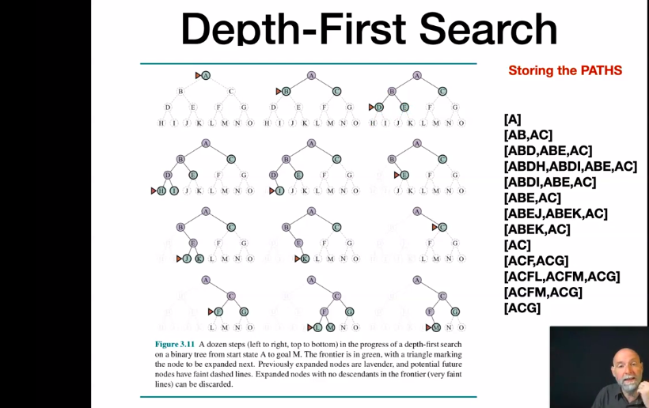
=> Loop breaking voor lussen in paths…
Voorbeeld:
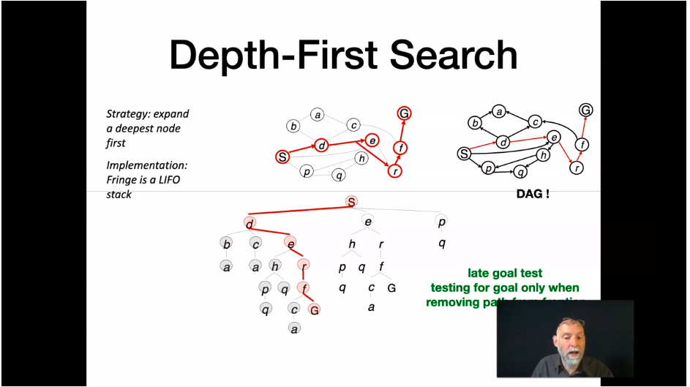
Early goal test: testen voor expanden in de stack (optimalisatie)
Late goal test: pas testen wanneer de node van de stack verwijderd wordt (meer de standard)

5) Kan enkele eigenschappen van zoekalgoritmes opnoemen
=> Complete: Vind altijd een path als er een bestaat.
=> Optimal: Garandeerd om het path te vinden met de laagste cost (enkel het geval bij optimal search).
=> Time -en space complexity.
=> Branching factor b (aantal child nodes per node)
=> Maximum search depth m
=> Big O notation (measure the complexity of the algorithm, the highest order of magnitude counts (de belangrijkste factor van een polynoom bepaald de assymptotische complexiteit = b^m)).
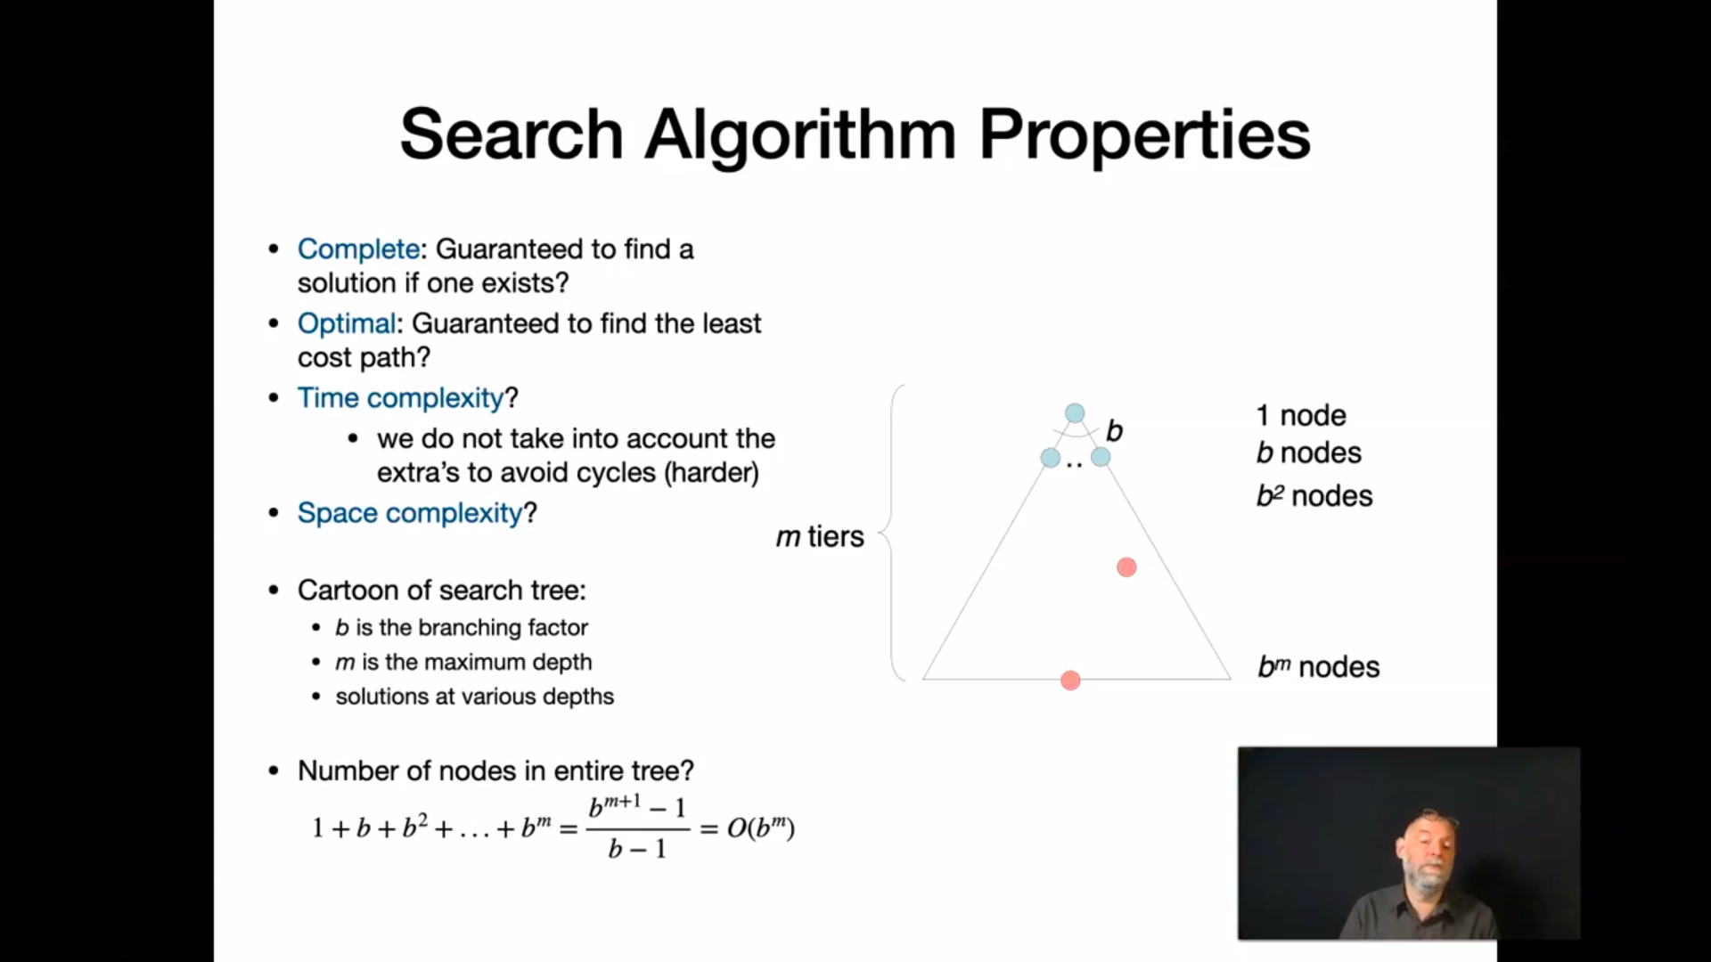

6) Kent de properties van depth-first search
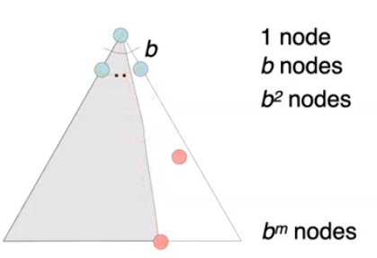

=> Time complexity, als m eindig is kan de tijdscomplexiteit worst-case O(b^m) zijn. Het kan dus zijn dat DFS de volledige search space moet doorzoeken om de oplossing te vinden.

=> Space complexity, O(b*m) omdat een path maximaal m nodes naar beneden gaat. Sla je voor m nodes in het pad b nodes/knopen op.

=> Completeness, wanneer de diepte infinite is kan het zijn dat je oneindig lang de diepte ingaat. Als er lussen in de datastructuur zitten kan het ook zijn dat er geen oplossing gevonden kan worden.

=> Optimal, DFS returned niet altijd het optimale path.

7) Kan het principe van breadth-first search uitleggen en implementeren
=> Node selections = FIFO = First-in-first-out, werkt met een STACK.
=> De nodes in de stack zijn gesorteeerd van oud naar jong. Net zoals de producten in een winkelrek.

Voorbeeld:
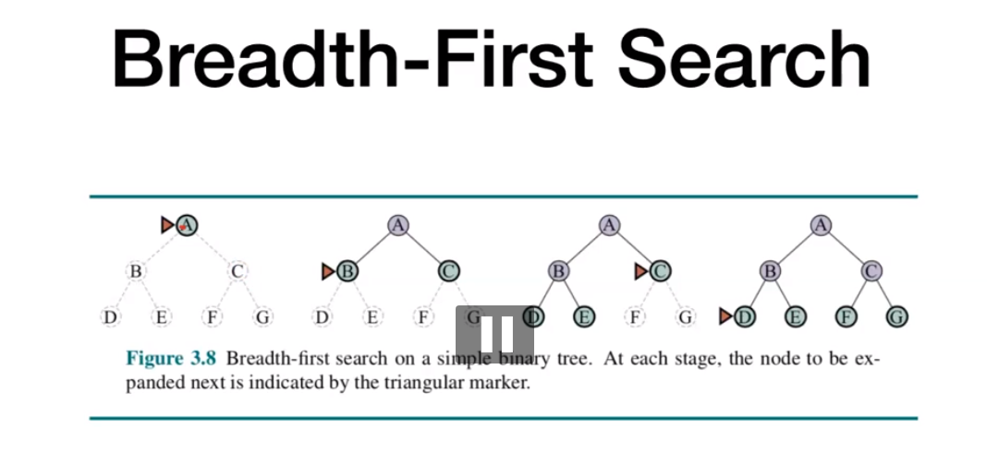

8) Kent de properties van breadth-first search

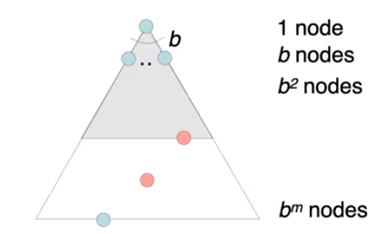

=> Time complexity, processed alle nodes/knopen boven de minst diepe oplossing. Stel dat de minst diepe oplossing op diepte 6 zit kost het O(b^s) tijd.

=> Space complexity, in het slechtste geval heb je b^s knopen nodig aangezien de oplossing zich op diepte s bevindt. Daarom is O(b^s) de plaatscomplexiteit van BFS.

=> Completeness, zolang er een oplossing bestaat die je in een eindig aantal stappen kan vinden zal BFS deze oplossing kunnen vinden.

=> Optimal, BFS kan het optimale pad vinden als alle costs 1 zijn ( vaag scenario, onvoordehandliggend…). Het antwoord is dus ja maar om een vrij lompe reden.

9) Kent de properties van depth -en breadth first search en kan ze vergelijken met elkaar

